Nội dung bài viết

1. [Soạn bài Mưa xuân 2 lớp 8 Chân trời sáng tạo ngắn nhất](https://admin.tailieu.com/article/view-tex?id=60498#soan_bai_mua_xuan_2_lop_8_chan_troi_sang_tao_ngan_nhat)

## ****Soạn bài Mưa xuân 2 lớp 8 Chân trời sáng tạo ngắn nhất****

**Nội dung chính:**Văn bản ca ngợi vẻ đẹp của cảnh vật thiên nhiên, đất trời trong một chiều mưa xuân.

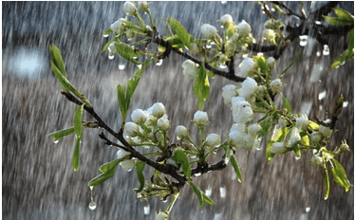

**Câu 1 (trang 41 SGK Ngữ văn lớp 8 Tập 1):**Em cảm nhận như thế nào về hình ảnh thiên nhiên được miêu tả trong bài thơ?

**Trả lời:**

- Cảnh vật thiên nhiên sôi động, nhộn nhịp và tràn ngập sức sống: “cành giao nối”, “hoa đón mưa”, “bươm bay không ướt cánh”, “cỏ dại nở hoa xanh”…

**Câu 2 (trang 41 SGK Ngữ văn lớp 8 Tập 1):**Tác giả thể hiện cảm xúc gì trong bài thơ?

**Trả lời:**

- Tác giả thể hiện cảm xúc bâng khuâng, lưu luyến trước vẻ đẹp của cảnh vật thiên nhiên trong một buổi chiều mưa xuân.

**Câu 3 (trang 41 SGK Ngữ văn lớp 8 Tập 1):**Cách cảm nhận của tác giả về thiên nhiên gợi cho em suy nghĩ gì về mối quan hệ giữa con người với tự nhiên?

**Trả lời:**

- Cách cảm nhận của tác giả khiến cho mối quan hệ giữa con người và cảnh vật trở nên gần gũi, thân thiết và giao hòa.

Hy vọng hướng dẫn soạn sẽ hữu ích với bạn. Tham khảo thêm nhiều tài liệu học tập hay khác tại chuyên trang của chúng tôi.